
德州市二O二二年初中学业水平考试
生物试题
一、选择题（本大题25个小题，在每个小题的四个选项中，只有一项是最符合题意的。每小题2分，共50分）
1. 下列各项中属于生物的是
A. 细菌的休眠体——芽孢 B. 通电能运动的机器人
C. 不断长大的钟乳石 D. 不断传播的电脑病毒
2. 下列关于动、植物细胞的叙述正确的是
A. 植物细胞都有叶绿体和线粒体
B. 植物细胞的细胞壁控制物质的进出
C. 动植物细胞的分裂都可以形成不同的组织
D. 动植物细胞都是生命活动的基本单位
3. 下列关于生物体结构层次的说法中，正确的是
A. 人体的血液属于结缔组织
B. 洋葱鳞片叶内表皮属于上皮组织
C. 马铃薯和番茄的食用部分都属于生殖器官
D. 构成人体皮肤的细胞形态、结构相似，功能相同
4. 下列诗句中涉及到的植物，全部属于被子植物的是
A. 苔痕上阶绿，草色入帘青 B. 松柏本孤直，难为桃李颜
C. 荷尽已无攀雨盖，菊残犹有傲霜枝 D. 秋果楂梨涩，晨羞笋蕨鲜
5. 下列对叶片各结构的描述中，正确的是
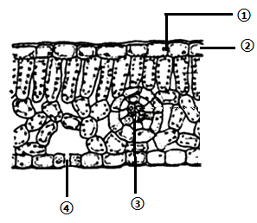
A. [①]为表皮外一层透明的蜡质，属于保护组织
B. [②]适于接受光照，是进行光合作用的主要部位
C. [③]内的管道运输水分和有机物的方向相同
D. [④]的张开和闭合由保卫细胞控制，受水分的影响
6. 种子被称为“农业的芯片”。当前，中国农作物特别是粮食种子，如水稻，小麦，大豆等能够靠自己来解决，做到了“中国粮主要用中国种”，但还有一些农作物的种源仍然依赖进口，其中就包括柑橘、苹果，草莓等常见水果。下列有关说法正确的是
A. 柑橘的果实是营养器官，由子房发育而来
B. 利用草莓的葡匐茎进行繁殖的方式属于无性生殖
C. 水稻、小麦、大豆种子萌发时所需的营养物质由胚乳提供
D. 苹果果实中储存的营养物质是由木质部中的筛管运输而来的
7. 德州禹城推行玉米与大豆带状复合种植技术（如图）。采用该技术后，玉米基本不减产，每亩地还能增产200多斤大豆。下列有关说法中，不正确的是
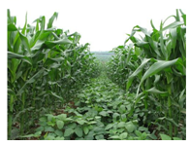
A. 作物种植密度越大，产量就会越高
B. 玉米和大豆间作能更充分地利用光照
C. 两种植株高矮差距较大，可确保良好的通风
D. 大豆根内部根瘤菌的固氮作用可以提高土壤肥效
8. 唱歌可以使人心情愉悦、缓解压力，还能够锻炼人的心肺功能。在歌唱过程中，当人处于呼气状态时，下列描述错误的是
A. 胸腔容积变小 B. 膈的顶部下降
C. 肺内气压高于外界大气压 D. 肋骨向下向内运动
9. 与同一级别的动脉相比，静脉的主要特征是（ ）
①管壁较厚 ②管壁较薄 ③弹性大 ④弹性小 ⑤管腔大 ⑥管腔小
⑦管内血流速度快 ⑧管内血流速度慢 ⑨不具瓣膜 ⑩常具瓣膜
A. ①③⑤⑦⑨ B. ②④⑥⑧⑩ C. ①③⑥⑦⑨ D. ②④⑤⑧⑩
10. 羊肉、猪肉都是我们北方人常吃的肉类食物，富含人体所需要的多种营养成分。下列有关说法正确的是
营养成分 | 每100克肉中含量
营养成分 | 羊肉 | 猪肉
蛋白质 | 19克 | 13.2克
脂肪 | 14.1克 | 37克
铁 | 3.9毫克 | 1.6毫克
维生素A | 22毫克 | 2.4毫克

A. 相同质量的羊肉比猪肉含有的热量高
B. 胆汁对脂肪的乳化作用属于化学性消化
C. 维生素A被消化后，由小肠绒毛吸收进入血液
D. 从预防贫血的角度考虑，进食羊肉比猪肉的效果更好
11. 下列有关生物与环境关系的叙述中，属于生物适应环境的是（ ）
A. 蚯蚓能翻耕土壤 B. 鲫鱼的身体呈梭形
C. 夏天温度升高，细菌的繁殖速度加快 D. 农作物遇到干旱会减产
12. 新冠病毒肆虐全球，到目前为止已出现了德尔塔、奥密克戎、XE等变异毒株。下列说法错误的是
A. 新冠病毒的繁殖方式为自我复制
B. 为了更好地适应环境，病毒经常发生变异
C. 将患有新冠肺炎的病人进行隔离属于控制传染源
D. 新冠病毒只有寄生在活细胞中才能进行生命活动
13. 玉米植株顶端和叶腋处都生有玉米花，只有叶腋处的花会发育成玉米“棒子”，玉米“棒子”上有许多玉米籽粒，据此可以判断玉米叶腋处的花是
A. 单性花、花序 B. 单性花、单生花
C. 两性花、花序 D. 两性花、单生花
14. 下列关于大豆种子萌发过程的叙述，正确的是
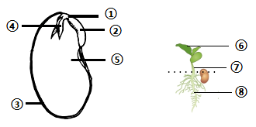
A. [④]胚芽最先突破[③]种皮
B. [⑤]子叶发育成[⑥]叶
C. 出土之前，种子中有机物总量减少
D. [②]胚根发育成[⑧]根，大豆的根系是须根系
15. 近年来，市场上的双黄鸡蛋越来越常见（如图）。下列说法正确的是
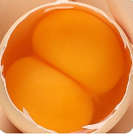
A. 双黄鸡蛋一定能孵化出两只雏鸡
B. 卵细胞由卵白、卵黄、胚盘组成
C. 鸡蛋液中的白色絮状物是系带，起固定卵黄的作用
D. 卵黄上的小白点是胎盘，内有细胞核，是胚胎发育的部位
16. 下列关于染色体，DNA和基因的描述中，错误的是
A. 基因存在于DNA上
B. 一个DNA分子上只有一个基因
C. 染色体在体细胞中是成对存在的
D. 基因是具有遗传信息的DNA片段
17. 科研人员在神州十三号上搭载了12000多颗植物的种子，利用太空的特殊环境诱使植物种子发生变异，来培育植物新品种。关于太空诱变育种的说法正确的是
A. 太空诱变育种可以产生新物种
B. 太空环境中产生的变异多数是有利变异
C. 太空环境中比正常环境下发生变异的几率高
D. 诱变后即可获得性状优良的种质资源
18. 下列关于关节结构与功能的叙述中，正确的是（ ）
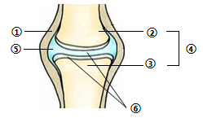
A. 关节的结构包括[①][④[⑥]
B. 关节在运动中起到杠杆的作用
C. [①]和[⑥]使关节活动更加牢固
D. 经常参加体育锻炼可以使[①]增厚
19. 两栖动物不能成为真正适应陆地生活的动物，主要原因是
A. 体温不恒定，属于变温动物 B. 生殖和发育过程离不开水
C. 发育过程中有变态现象 D. 肺结构简单，常皮肤辅助呼吸
20. 下列叙述中，符合达尔文生物进化观点的是
A. 食蚊兽的舌细长，是长期舔食白蚁的结果
B. 滥用抗生素会导致人体对抗生素产生抗药性
C. 具有有利变异的个体经过自然选择后会成为新物种
D. 枯叶蝶的体色和体形酷似干枯的树叶，是长期自然选择的结果
21. 2022年4月，科研人员首次发现距今约5.04亿年的寒武纪特异埋藏化石库，并将其命名为“临沂动物群”。“临沂动物群”中多种多样的海底生物，成为探寻生命大爆发之后生物演化的重要窗口。以下说法不正确的是
A. 原始生命诞生在原始海洋中
B. 化石是研究生物进化的最直接证据
C. 晚期地层中只有结构复杂生物化石
D. 埋藏化石库对深入了解寒武纪大爆发之后动物演化具有重要意义
22. 如图表示某草原生态系统的食物网，下列对该食物网的分析正确的是
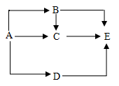
A. 最高级消费者占4个营养级
B. 从进化角度分析，E比C要高等
C. 如果草原土壤被污染，污染物将由A进入食物网
D. 如果E消失，C将会大量繁殖并捕杀B，使草原得到有效保护
23. 2022年3·15晚会以“公平守正，安心消费”为主题，继续关注消费领域的违法侵权现象，某企业因使用土坑腌制酸菜被曝光。下列关于腌制酸菜的说法中，错误的是
A. 需要用到乳酸菌，其生殖方式为分裂生殖
B. 坛子要加盖密封，目的是抑制微生物的繁殖
C. 原材料和容器应保持洁净，以避免杂菌污染
D. 发酵后的酸菜酸脆爽口，但不宜长期大量食用
24. 下列关于生态系统中能量流动的叙述，正确的是
A. 生态系统中的能量源头是太阳能
B. 生态系统中的能量可以循环流动
C. 食物链中的能量最终都流向分解者
D. 由于能量流动递减，所以消费者的数量一定比生产者少
25. 如图为正常人饭后一段时间内血糖含量变化曲线，下面有关叙述不正确的是
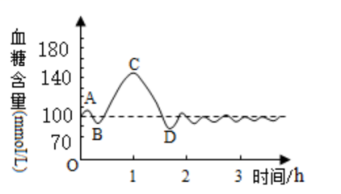
A. BC段上升因为消化道吸收了大量葡萄糖
B. CD段下降因为胰岛素能降低血糖含量
C. 如果胰岛素分泌不足，血糖含量的最高点会高于C点
D. D点之后血糖含量保持相对稳定，不需要激素参与调节
二、简答题（每空1分，共50分）
26. 居家学习期间，小明同学在妈妈的指导下，在阳台上种植了小油菜、生菜、油麦菜，西红柿、大蒜、马铃薯等蔬菜。在阳台种菜不仅丰富了餐桌，巩固了学习到的生物如识，还能体会到劳动的辛苦和收获的快乐。请回答下列问题：
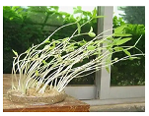
（1）小明同学选择了有机物丰富的土壤种菜，这样的土壤不仅硫松透气，而且有机物被分解后，能产生植物生长所需要的___________，提高了土壤肥力。
（2）小明发现幼苗都向着窗外方向生长（如图），此现象属于___________，是生命的基本特征。
（3）西红柿植株生长到一定高度时，为了促进侧芽尽快发育成侧枝，小明同学掐掉了植株的顶芽，这是依据了___________的原理。
（4）西红柿开花期间，小明同学用毛笔去刷每朵花的花蕊，他是在帮助西红柿___________，以提高坐果率。
（5）蔬菜生长期间，小明提醒妈妈白天和夜间都需要开窗通风，夜间通风的主要原因是植物体进行___________与人竞争___________。
（6）请从居处环境角度，说出阳台适量种菜的好处：___________（答出一条即可）。
27. 阅读材料，回答问题。
蜜蜂，（Bee/Honeybee）膜翅目、蜜蜂科。体长为8~20毫米，黄褐色或黑褐色，生有密毛。头与胸几乎同样宽。触角膝状，后足为携粉足（可携带花粉）。两对翅：前翅大，后翅小，一生要经过卵、幼虫、蛹和成虫四个时期。
蜜蜂与鸟类、蝙蝠等传粉者影响了全球35%作物生产，增加了全球87种主要粮食作物的产量。千百年来，蜜蜂作为地球上最勤劳的生物之一，造福了人类、植物和环境。通过将花粉从一朵花带到另一朵花，蜜蜂和其他传粉者不仅帮助生产了大量的水果、坚果和种子，还使产品更加多样且质量更高，有助于粮食安全和营养，被誉为“农业之翼”。“不论平地与山尖，无限风光尽被占。采得百花成蜜后，为谁辛苦为谁甜？”是对蜜蜂这个“不可或缺的工人”的真实写照。
近年来蜜蜂在一些农业区遭受重创，这些地区单一的种植模式导致蜜蜂赖以生存的野花大规模消失，农场过度使用杀虫剂也给蜜蜂种群造成了伤害。为保护蜜蜂，5月20日被定为“世界蜜蜂日”。
（1）蜜蜂的身体分为___________三部分，足和触角分___________。
（2）蜜蜂与蜜源植物的关系是___________。蜜蜂的发育过程经过四个时期，这种发育方式是___________。
（3）“不论平地与山尖，无限风光尽被占”，说明蜜蜂分布广泛，能适应干旱的环境，这与其体表的___________可以防止水分蒸发有关。
（4）当一只工蜂发现蜜源后，会通过复杂的___________动作，将食物的数量、距离和方位等信息传递给同伴，其他蜜蜂便会“蜂拥而入”。
（5）蜜蜂作为生态系统中特殊的消费者，对于生物多样性的保护起着重要作用。请提出有效保护蜜蜂的建议或做法：___________（答出一条即可）。
28. 肺是呼吸系统的主要器官，是气体交换的场所，其功能单位是肺泡；肾脏是泌尿系统的主要器官，是形成尿液的场所，其功能单位是肾单位，二者都是人体重要的排泄器官。请回答下列问题：
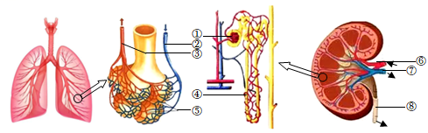
（1）肺和肾脏都具有排泄功能，二者都可以排出的代谢废物是___________。
（2）[②]肺动脉中流动的血液是___________血。
（3）与血管[⑥]相比，血管[⑦]内的血液成分发生的主要变化是___________、___________减少。
（4）人体的很多生理过程都是在毛细血管处完成的。图中[⑤]处完成的是肺泡与血液之间的___________，该过程的原理是___________；在[④]处完成的生理过程是___________。
（5）肺泡具有数量多、表面积大的特点，有利于进行物质交换，体现了___________的生物学观点。
29. 2022年4月16日，神舟十三号载人飞船返回舱在东风着陆场成功着陆，航天员翟志刚、王亚平、叶光富（图一）安全顺利出舱，全国人民欢呼雀跃。回顾过去的半年时光，三位航天员在执行在务的同时，与复杂的太空环境顽强抗争，充分表现出他们艰苦奋斗、无私奉献的航天精神。今天让我们一起看看宇航员在太空中都经历了什么，请回答下列问题：
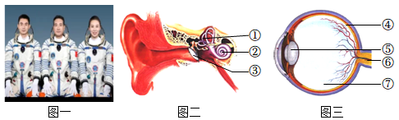
（1）航天员进入太空后的前三天是太空晕动症的高发期，太空晕动症是人在失重环境下的一种特殊生理反应，这与图二中感受头部位置变化的[]___________有关。
（2）太空环境像一个加速老化器，容易造成航天员骨密度降低，骨骼变得脆弱，如同老年人的骨质疏松症，因此航天员的伙食中需要补充钙和___________。
（3）在太空中，航天员会面部浮肿，头脑发胀，这是因为失重状态下全身血液会涌入上半身，头部的___________升高。
（4）血液重新分配，会使图三中航天员的[]___________和[]___________产生功能障碍，影响神经冲动的产生和传导，导致视力变差。
（5）航天员返航途中会处于超重状态，此时前胸与后背承受巨大压力，胸廓扩张困难，影响呼吸过程中___________的气体交换。
（6）航天员身体上产生的变化，在着陆后会逐渐恢复到正常状态，航天员身体的调整与恢复是在___________共同调节下完成的。
30. 随着人们生活水平的提高，饲养宠物的家庭越来越多。狗作为大众喜爱的宠物，在给人们带来欢乐的同时，也带来不少困扰。例如因狗主人管理不善，致使伤人事件时有发生。请回答下列问题：
（1）狗具有领地意识。人一且走近它，“侵犯”了它的领地，一些烈性狗就会狂吠甚至咬人，从行为的功能特点分析，这属于___________行为。
（2）人被狗咬伤后，如果出血，说明至少伤到了皮肤的___________，破环了人体的第___________道防线，狗携带的病毒就可能侵入人体，使人患狂犬病。
（3）被狗咬伤后，应及时接种狂犬疫苗，疫苗作为抗原能刺激人体产生___________，从而起到防御作用。这种免疫类型属于___________。
（4）狗经过训练也可以为人类服务。训练狗的过程实际是帮助狗建立___________反射的过程，完成这个过程的重要条件是食物与无关刺激的___________。
31. 国家的生育致策放开以后，李光同学的妈妈也想生育二胎。这不妈妈怀孕已经7个月了，还拖着笨重的身体，不辞辛苦，照料着李光的饮食起居。李光看在跟里，很是心疼，“母亲节”这天，就画了一幅漫画作为礼物送给了妈妈（如图）。请回答下列问题：
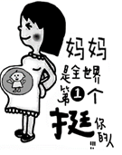
（1）从生殖系统的组成分析，妈妈“挺”你的器官是___________。
（2）从理论上推算，正常情况下，李光的妈妈大约还需要___________个月才能分娩。
（3）李光很希望妈妈给他生一个妹妹。请你告诉他，妈妈生妹妹的可能性是___________。
（4）李光是单眼皮，妈妈是双眼皮，已知双眼皮（R）相对单眼皮（r）为显性，则妈妈的基因组成是___________；假如妈妈生下的孩子是双眼皮，则孩子的基因组成是___________。
（5）看到漫画的内容，你也一定会对自己的妈妈充满敬爱之情，这种活动与人类大脑皮层中特有的___________有关。
（6）在妈妈的“坚挺”下，你很快长大并进入青春期。这时你不可避免地会遇到心理矛盾和挫折，解决这些问题的正确做法是___________（答出一条即可）。
32. 某生物兴趣小组为探究生物因素和非生物因素在生态系统中的作用，用四个相同的生态瓶设计了下图所示实验，实验处理如表格所示（其他条件均适宜且相同），回答下列问题：
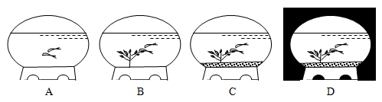
处理方式
A | 光照、清水、河泥
B | 光照、清水、水草
C | 光照、清水、水草、河泥
D | 无光、清水、水草、河泥

（1）生物兴趣小组共设计了___________组对照实验，其中起对照作用的是___________（填图中字母）。
（2）C、D组对照，主要探究的是___________在生态系统中的作用。
（3）请推测四个生态瓶中，小鱼存活时间最短的是___________（填图中字母）。
（4）一段时间后，四个生态瓶中的小鱼相继死去，主要原因可能是生态瓶的营养结构___________，生态系统的自我调节能力___________。
（5）由实验可以看出，生态系统是生物与环境形成的___________，各组成成分之间相互影响，相互制约。

